**中山大学计算机学院**

**人工智能**

**本科生实验报告**

**（2024学年春季学期）**

课程名称：Artificial Intelligence

|  |  |  |  |
| --- | --- | --- | --- |
| 教学班级 | **202320346** | 专业（方向） | **计算机科学与技术** |
| 学号 | **22320107** | 姓名 | **饶鉴晟** |

# 实验题目

矩阵加法，乘法给定两个n×n的整型矩阵 A 和 B ，写两个函数 MatrixAdd 和 MatrixMu1, 分别得出这两个矩阵加法和乘法的结果．

两个矩阵的数据类型为嵌套列表，即 list[list] ，且满足 len(list)==n，注意不要打乱原矩阵 A 和 B 中的数据．

# 实验内容

1. 算法原理

代码需要实现两个基本的线性代数操作：矩阵加法和矩阵乘法，使用Python语言实现。

* + 1. **矩阵加法：**

**原理**：矩阵加法是指两个形状（行数和列数）相同的矩阵对应位置的元素相加。结果是一个新的矩阵，其形状与原矩阵相同，每个位置的元素是原两个矩阵对应位置元素的和。

**核心公式**：

如果有两个矩阵 $A$ 和 $B$，它们都是 $m × n$ 的（即，有 $m$ 行， $n$ 列），那么它们的和 $C = A + B$ 也是一个 $m × n$ 的矩阵，其中 $C_{ij} = A_{ij} + B_{ij}$，（$i$ 表示行索引， 表示列索引）。

* + 1. **矩阵乘法**

**原理**：矩阵乘法涉及到两个矩阵——一个被称为左矩阵 $A$，另一个称为右矩阵 $B$。矩阵乘法的结果是一个新的矩阵 $C$，其中 $C$ 的每个元素是通过取 $A$ 的行与 $B$ 的列对应元素的乘积和得到的。对于结果矩阵中的每个元素，其值计算如下：选择 $A$ 的一行和 $B$ 的一列，将这一行与这一列中对应元素的乘积相加，得到的和就是 $C$ 中对应位置的值。

**核心公式**：

给定矩阵 $A$（大小为 $m×n$）和矩阵 $B$（大小为 $n×p$），它们的乘积 $C = AB$ 是一个 $m×p$ 的矩阵，其中每个元素由下式给出：

$$C_{ij}=\sum_{k=1}^{n}{A_{ik}⋅B_{kj}}$$

这里， $C_{ij}$ 是 $C$ 的第 $i$ 行第 $j$ 列的元素， $A_{ik}$ 是 $A$ 的第 $i$ 行第 $k$ 列的元素， $B_{kj}$ 是 $B$ 的第 $k$ 行第 $j$ 列的元素。求和是在 $k$ 上进行的，意味着对于 $A$ 的第 $i$ 行的每个元素和 $B$ 的第 $j$ 列的每个元素，它们的乘积会被加起来以得到。

* + 1. **实现细节：**

**矩阵加法**：通过嵌套列表推导式，实现两个矩阵的逐元素加法。

**矩阵乘法**：首先，为每个目标元素初始化一个累加器。然后，通过三层嵌套循环（外层循环遍历结果矩阵的行，中层循环遍历结果矩阵的列，内层循环执行点乘并累加），计算出结果矩阵的每个元素。

1. 文本

   描述已自动生成伪代码
2. 文本

   描述已自动生成关键代码展示（带注释）

# 实验结果及分析

1. 实验结果展示示例（可图可表可文字，尽量可视化）

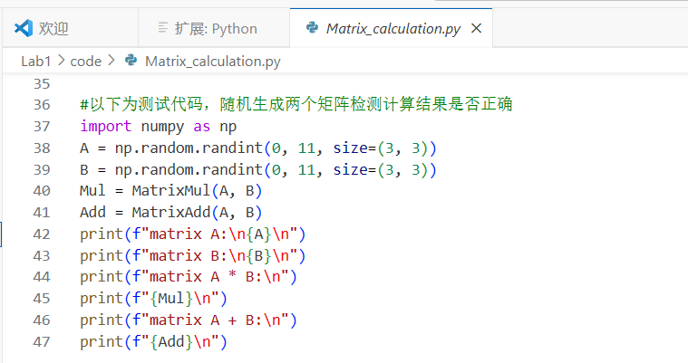

**测试程序输入样例**

**测试程序输出样例**

**如图所示，程序正确输出了两个随机生成的矩阵的加法和乘法运算结果，而且生成的结果符合题目要求的嵌套列表类型，即list[list]。**

# 参考资料

[1] waq127520．（2020）numpy.random随机数组详解. CSDN. 检索于 2024年 3 月 10 日， https://blog.csdn.net/waq127520/article/details/105497440.